海南自贸港高端紧缺人才办理经营所得个人所得税汇算清缴（经营所得C表）操作指引（WEB端）

第一步：进入经营所得（C表）
登录自然人电子税务局后（https://etax.chinatax.gov.cn/），将鼠标移至【我要办税】时会显示子菜单，点击【经营所得（C表）】进入填报。

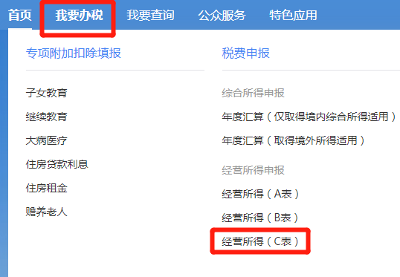

选择【申报年度】为【2020】。点击右下方的【确定】继续填报。
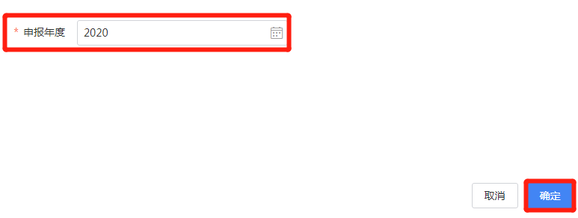
第二步：确认收入等信息
系统会自动带出已申报的经营所得（A表）和经营所得（B表）信息，请确认【被投资单位信息】。如需修改，请更正对应的被投资单位经营所得（A表）或经营所得（B表）。选择【汇总地】为设立于海南自由贸易港的任一被投资单位（注意：只有汇总地选为海南的被投资单位，您才能享受海南自贸港高端紧缺人才个人所得税优惠）。确认无误后点击右下角的【下一步】继续申报。

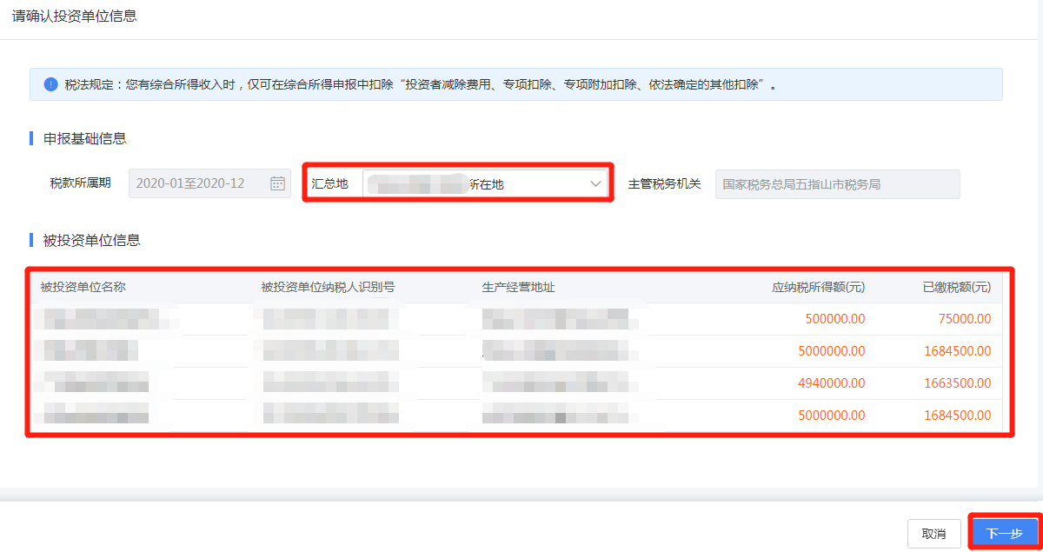

第三步：调整费用及扣除
如箭头所示，点击右侧 “小三角”，可以展开【应调整的个人费用及其他扣除】。如需调整，可点击对应的【修改】按钮，在弹出窗口进行修改。

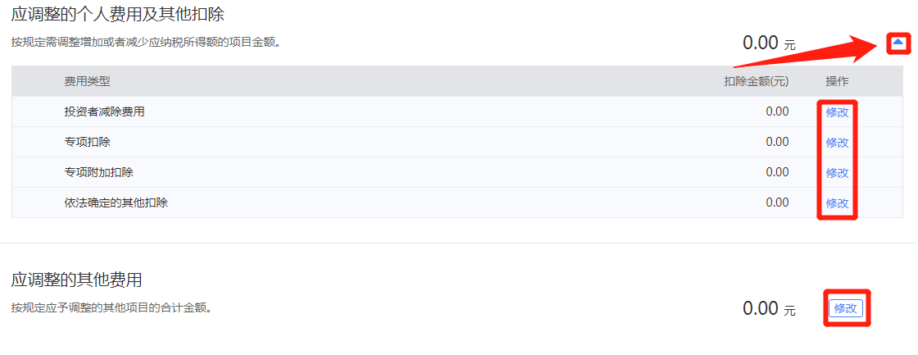

第四步：填报“海南自贸港高端和紧缺人才个人所得税优惠”及其他优惠事项
在【确认申报信息】界面滑动至下方找到【可减免税额】栏次，点击右侧的【修改】进入减免税额填写界面。

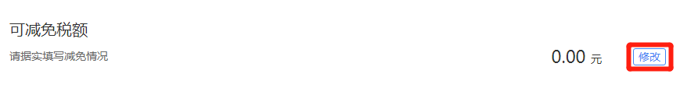

点击左上方的【可减免税额】。系统将自动带出经营所得（B表）申报的减免项目。请检查是否有带出经营所得（B表）填报的【海南自由贸易港高端和紧缺人才个人所得税优惠政】减免事项。因汇总后收入、扣除项等发送变化，为确保正确计算减免税额，请【删除】后重新填报。点击右侧【新增减免税额扣除】。

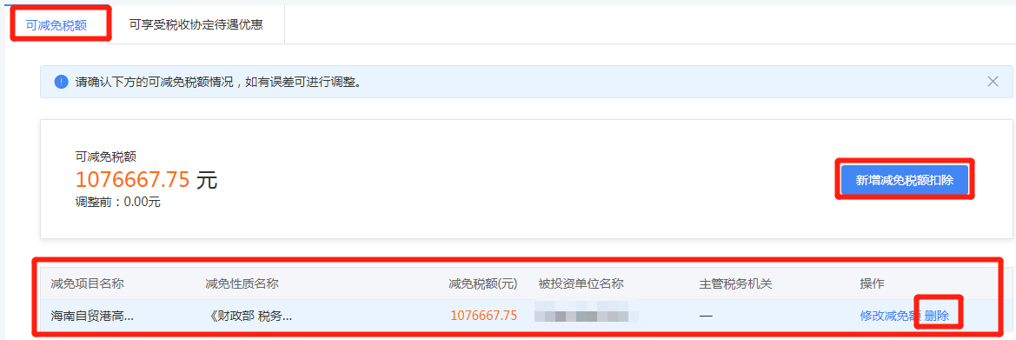

在弹出的窗口点击【减免项目】右侧搜索栏。
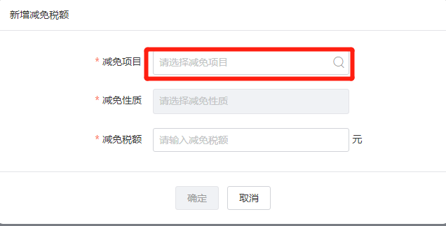

在搜索结果中选择【海南自贸港高端和紧缺人才个人所得税优惠】，点击【确认添加】。

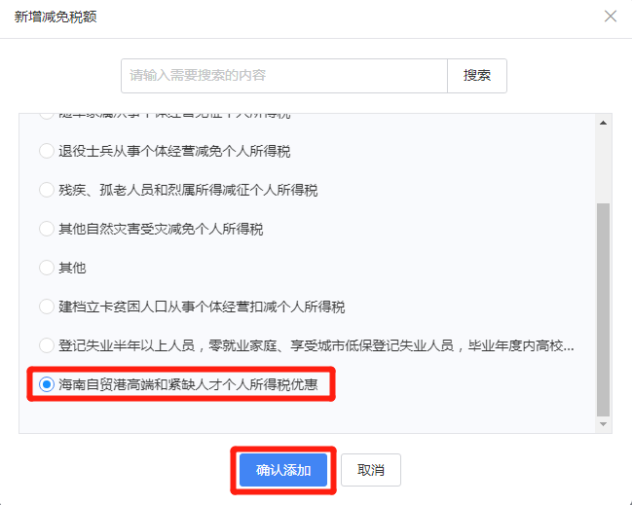

系统会自动计算可享受的减免税额（支持修改），确认无误后，点击【确认】。
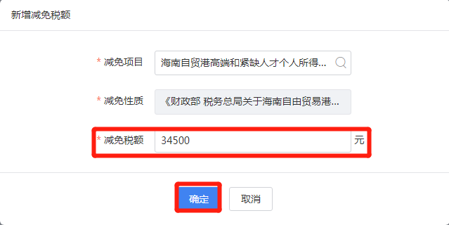

如有其他【可减免税额】或【可享受税收协定待遇优惠】，可在该界面继续添加。填写完成后，点击右下方【返回上一级】继续申报。

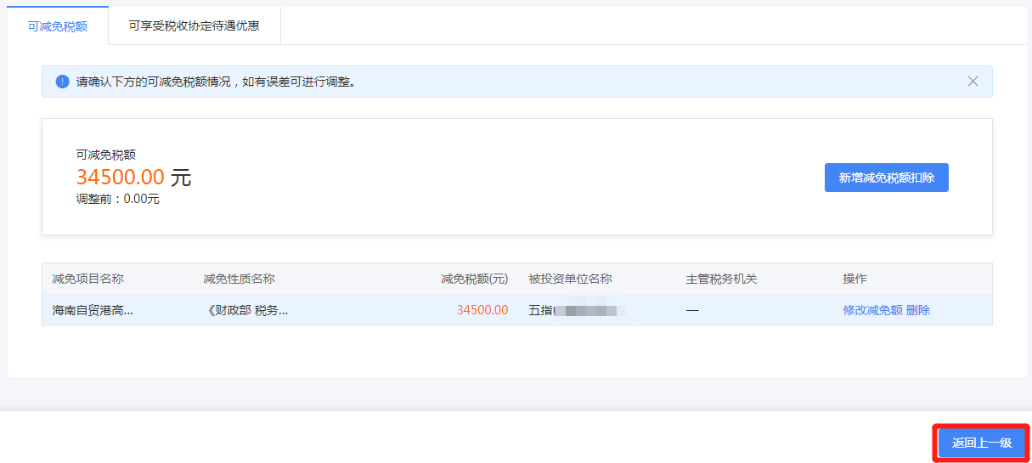

填写【可减免税额】后，请确认所有申报信息是否正确。如需修改，可以点击对应栏次右侧的【修改】进行修改。确认无误后点击右下角【提交申报】完成申报。



第五步：退补税
申报完成后，如需退税或补税，请根据页面提示进行【立即缴款】或【申请退税】操作。如您尚未绑定个人银行账号，可在“个人信息”——“银行卡”模块中添加。

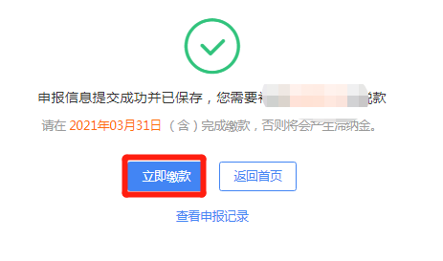
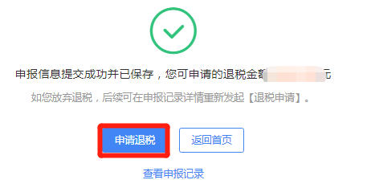

至此，整个申报流程完成了。您可通过系统顶部【我要查询】-【申报查询（更正/作废申报）】进行查看申报信息、更正申报、作废申报等后续操作。

